**日本の不発弾問題について調べてみよう**

**２年１組（　　　）番　名前（　　　　　　　　　　　　　　　　　　　　　）**

**＜自分が調べたこと＞**

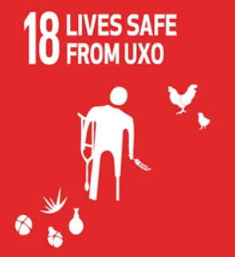

**＜ＭＥＭＯ＞**

**★本日の授業の感想（わかったこと、感じたこと）★**